TRIBUNAL ADMINISTRATIF DU TRAVAIL
(Division des services essentiels)
Région : | Montréal
Dossier : | 1218812-71-2103
Dossier accréditation : | AM-2000-4609
Montréal, | le 31 mai 2021
______________________________________________________________________
DEVANT LE JUGE ADMINISTRATIF : |  |  | François Beaubien
______________________________________________________________________
Syndicat des employés de Notre-Dame de Lourdes (CSN)
Association accréditée
c.
CHSLD Providence Notre-Dame de Lourdes inc.
Employeur
______________________________________________________________________

DÉCISION
______________________________________________________________________

L’APERÇU

- L’employeur est un établissement visé par l’article 111.10 du Code du travail qui exploite :
  - Un ou des centres d’hébergement et de soins de longue durée.
- L’association accréditée représente :
« Toutes les salariées et tous les salariés de la catégorie du personnel paratechnique, des services auxiliaires et de métiers. »
- Le 11 mars 2021, le Tribunal reçoit une liste de services essentiels que l’association accréditée propose de maintenir en cas de grève. L’employeur est invité à commenter la liste, ainsi que ses amendements, ce qu’il a fait.
- Le Tribunal prend acte que l’employeur ne s’oppose pas aux modalités de maintien des services essentiels prévues à la liste annexée, outre certains niveaux d’effectifs requis en cas de grève.
- Pour les motifs exposés dans les décisions Centre intégré de santé et de services sociaux de l'Outaouais, ces modalités, de concert avec les niveaux d’effectifs ci-après déterminés, sont suffisantes pour éviter de mettre en danger la santé ou la sécurité publique.
ANALYSE

- Conformément aux articles 111.10.4 et 111.10.5 du Code, il appartient au Tribunal de procéder à l’évaluation de la suffisance de ceux-ci à l’aide des critères prévus aux articles 111.10 et 111.10.1 du Code lesquels prévoient :
  - Le maintien des services dont l’interruption peut avoir pour effet de mettre en danger la santé ou la sécurité publique.
  - La répartition des services essentiels par unité de soins et catégories de soins ou de services.
  - Le fonctionnement normal des unités de soins intensifs et des unités d’urgence, le cas échéant.
  - Le libre accès d’une personne aux services de l’établissement.
- Lorsque le Tribunal juge qu’une liste ne respecte pas ces critères, il peut la modifier avant de l’approuver ou encore faire des recommandations aux parties.
- Le Tribunal comprend que les services prévus en annexe sont établis en fonction de ceux habituellement rendus par les salariés.
- Il comprend également que lorsque deux pourcentages de services à maintenir sont prévus pour une même catégorie de soins, le second chiffre, plus élevé, s’applique après le cumul de six jours de grève.
- Après analyse des positions des parties, le Tribunal considère que le maintien des services convenu par entente ou proposé par l’association accréditée, incluant la modification suivante, est suffisant pour éviter de mettre en danger la santé ou la sécurité publique :
Installations | Unités de soins, catégories de soins ou de services | Pourcentage de temps travaillé et modalités particulières
CHSLD Providence Notre-Dame de Lourdes inc. | Hygiène et salubrité | 80%
 | Pharmacie | 80% / 90%

- De plus, le Tribunal précise que les dispositions suivantes font partie intégrante de la liste :
- Le temps de grève s’exercera à tour de rôle si cela est nécessaire pour ne pas mettre en danger la santé ou la sécurité publique;
- Un salarié accomplissant seul les fonctions de son titre d’emploi ne doit pas interrompre la continuité des soins et des services si cela a pour effet de mettre en danger la santé ou la sécurité publique;
- Le temps de grève s’établit en fonction des horaires normaux de travail des salariés habituellement affectés dans chacune des catégories de soins ou de services et dans chacune des unités de soins;
- Le fonctionnement normal des unités de soins intensifs et d’urgence sera assuré, le cas échéant;
- Le libre accès d’une personne aux services de l’établissement sera assuré;
- Afin de voir à l’application des services essentiels chacune des parties désignera une ou des personnes responsables des communications ainsi que les moyens mis en place pour assurer ces communications.
- Compte tenu de la pandémie de COVID-19 et de ses conséquences sur le réseau de la santé et des services sociaux, le Tribunal estime que des mesures particulières doivent être mises en place pour éviter de mettre en danger la santé ou la sécurité publique pendant la grève. Ainsi pendant la durée de l’état d’urgence sanitaire déclaré par les autorités gouvernementales en raison de cette pandémie, le fonctionnement normal des centres d’évaluation et de dépistage de la COVID-19 doit être assuré. De plus, l’association accréditée fournit, sans délai, les salariés nécessaires pour faire face à cette pandémie dans les unités de soins et dans les catégories de soins ou de services désignées par l’employeur.
- Pour toute autre situation non prévue, les parties négocient rapidement le nombre de salariés requis pour répondre à la situation. Cependant, s’il survient une situation urgente mettant en cause la santé ou la sécurité publique, l’association accréditée fournit sans délai, à la demande de l’employeur, les salariés nécessaires pour y faire face.
- Dans tous les cas, les demandes d’effectifs supplémentaires pour assurer les services essentiels doivent le moins possible porter atteinte au droit de grève.
- Sur demande de l’une ou l’autre des parties, celles-ci se réuniront pour résoudre tout problème découlant de l’application de la présente. À défaut, l’une ou l’autre des parties avise le Tribunal afin qu’il puisse fournir l’aide nécessaire.
- La liste approuvée s’applique jusqu’à la signature de la convention collective ou de ce qui en tient lieu et elle ne peut être modifiée sans l’approbation du Tribunal.
- Compte tenu des modifications et précisions apportées, le Tribunal conclut que la liste annexée à la présente décision est conforme au Code et que les services essentiels qui y sont prévus sont suffisants pour éviter de mettre en danger la santé ou la sécurité publique.
PAR CES MOTIFS, LE TRIBUNAL ADMINISTRATIF DU TRAVAIL :
DÉCLARE que les services essentiels à maintenir pendant une grève sont ceux énumérés à la liste ci-annexée, incluant les modifications et les précisions apportées par la présente décision;
DÉCLARE suffisants les services essentiels qui y sont prévus;
RAPPELLE que nul ne peut déroger à une liste approuvée par le Tribunal.

__________________________________
François Beaubien
Me Jessie Caron
LAROCHE MARTIN (SERVICE JURIDIQUE DE LA CSN)
Pour l’association accréditée
Me Éric Séguin
Me Guillaume Ducharme
MONETTE BARAKETT , S.E.N.C.
Pour l’employeur

FB/ag
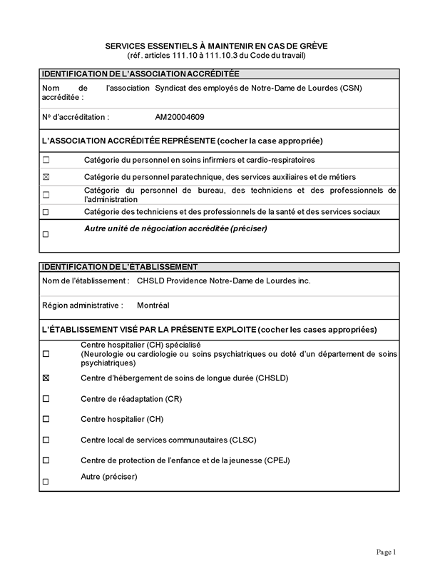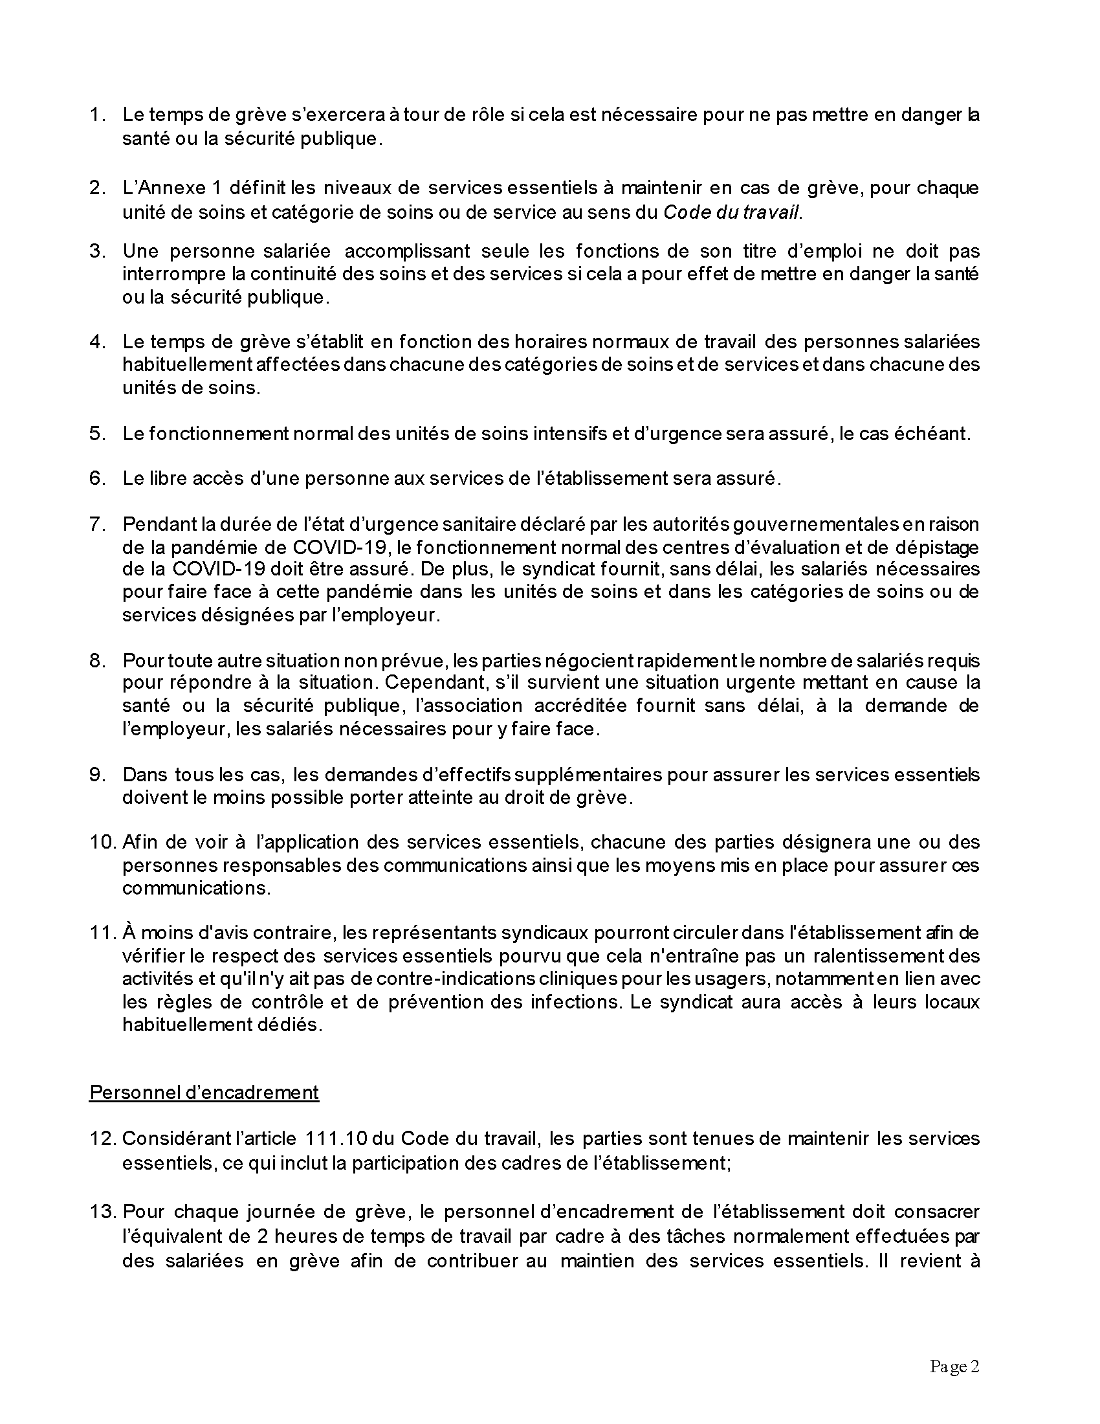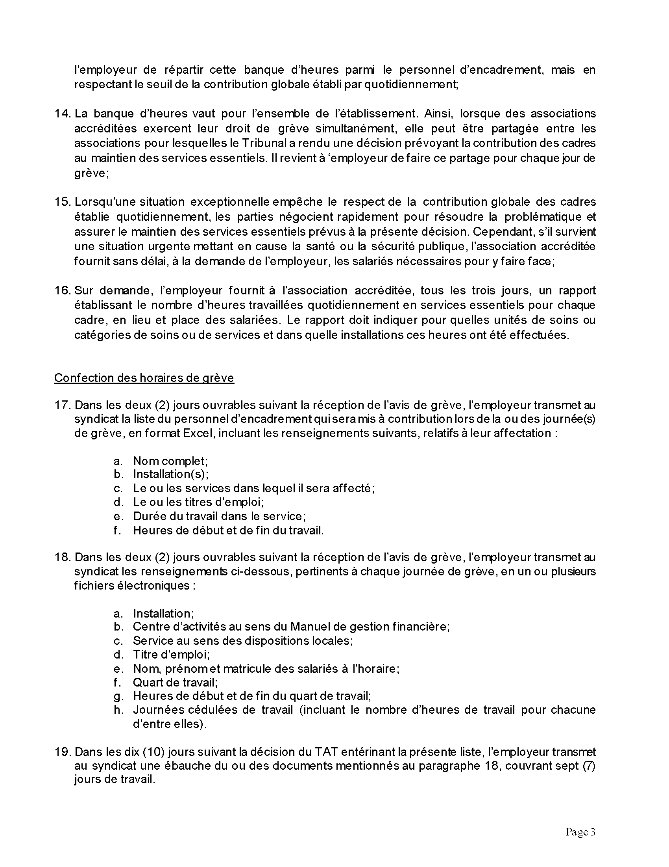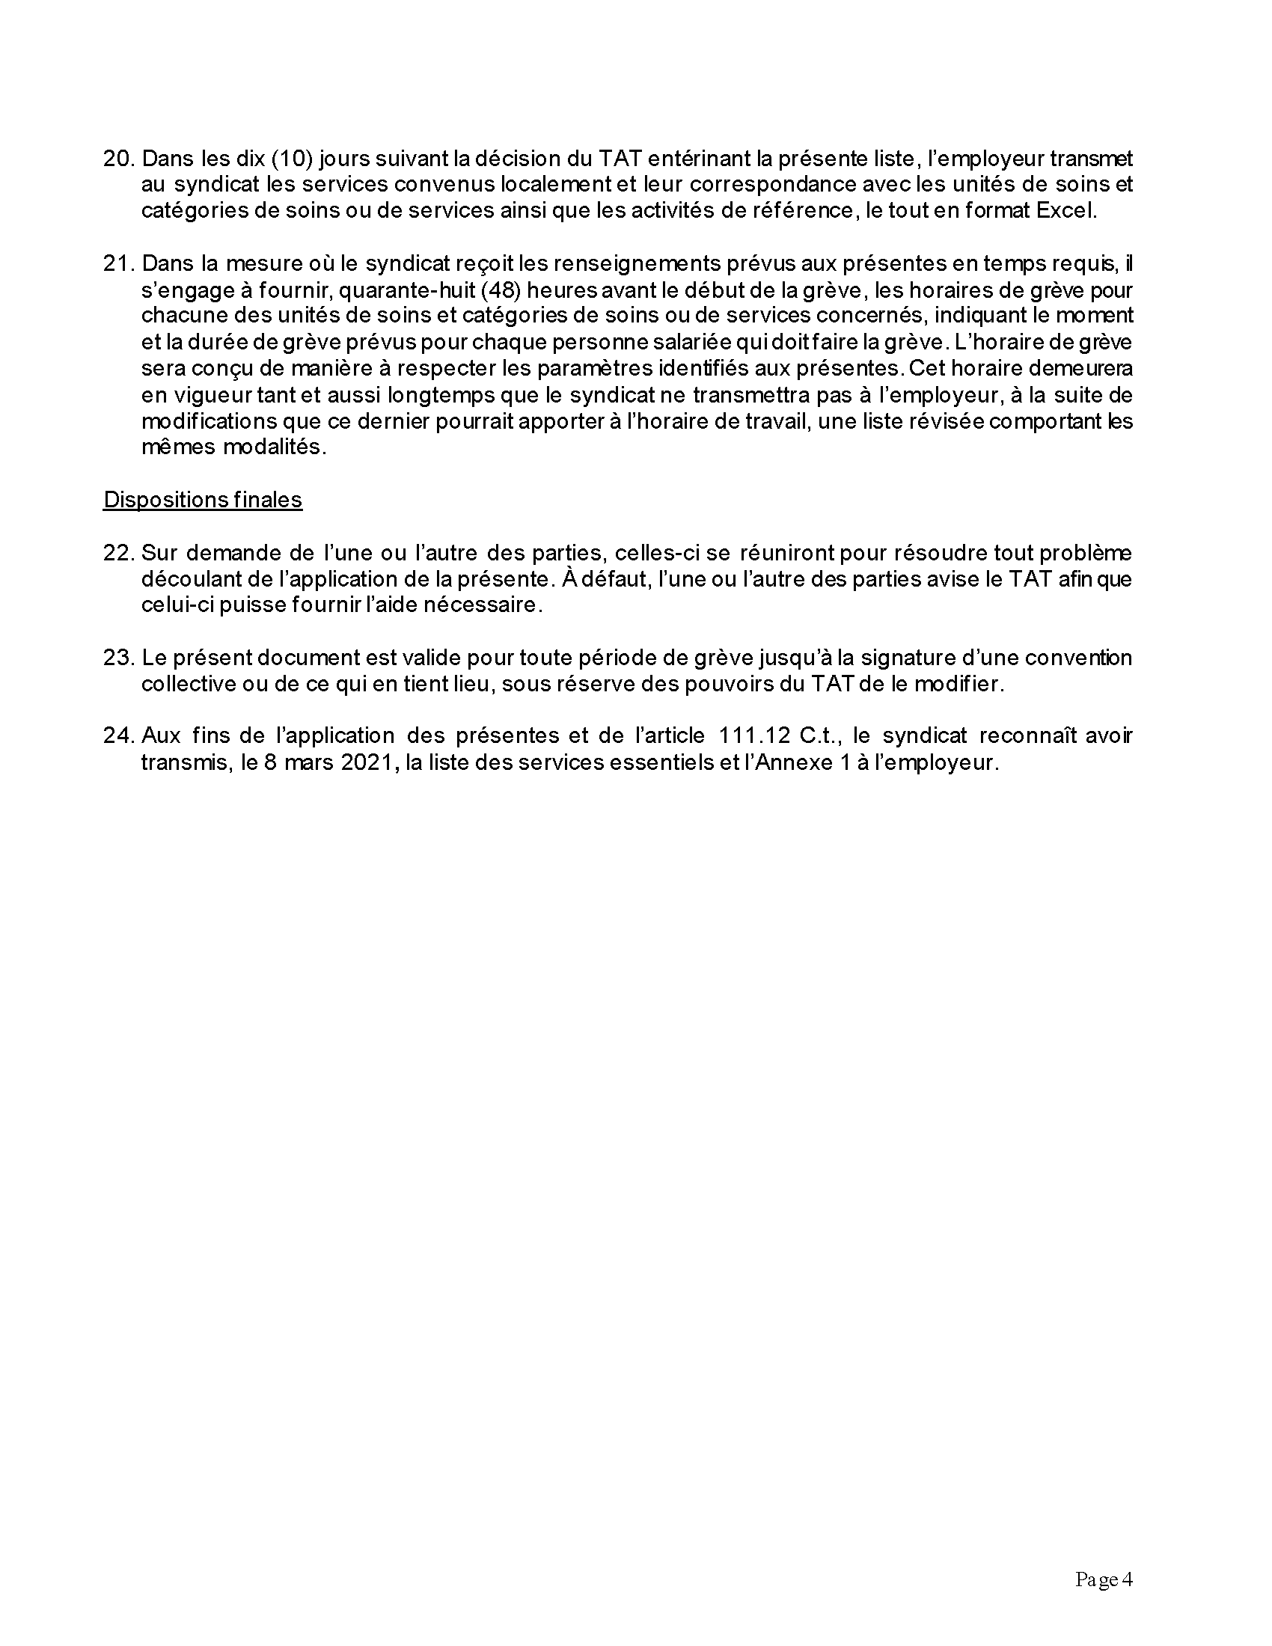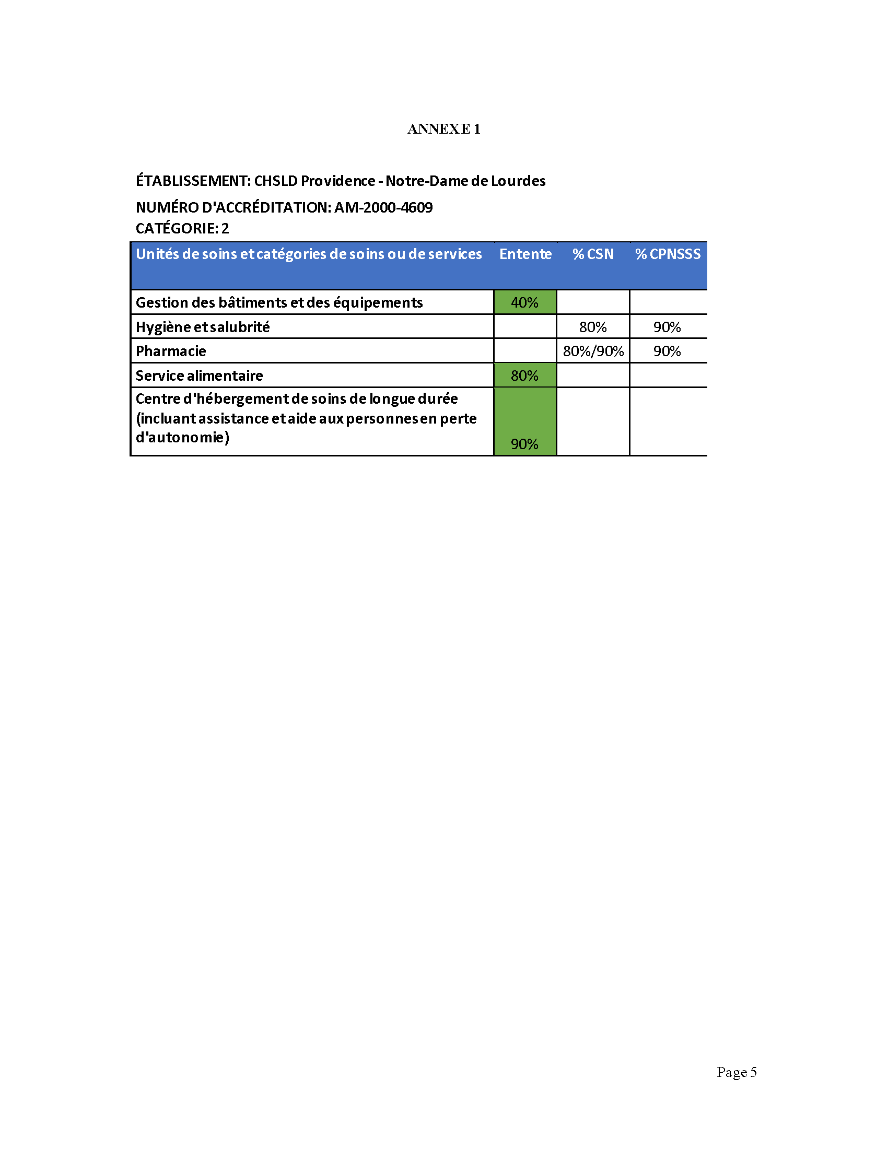

RLRQ, c. C-27.
Cette liste est annexée à la présente décision.
Syndicat des travailleuses et travailleurs de la santé et des services sociaux de l'Outaouais — CSN c. Centre intégré de santé et de services sociaux de l'Outaouais, 2021 QCTAT 1427, demande de révision interne 1209747-71-2012 et Syndicat des travailleuses et travailleurs de la santé et des services sociaux de l'Outaouais — CSN c. Centre intégré de santé et de services sociaux de l'Outaouais, 2021 QCTAT 1426, demande de révision interne, 1209743-71-2012.

